Министерство образования Республики Беларусь

Учреждение образования

«Гомельский государственный университет им. Ф. Скорины»

Физический факультет

Кафедра общей физики

«Знакомство с интегрированной средой разработки (IDE). Разработка, отладка и выполнение простейшей программы»

**Отчёт**

Выполнил:                   Никитюк В.А

Проверил: Шамына А.А

Гомель 2022

**Упражнение 1.**

Графическое представление алгоритма программы 1 задания для 6 варианта изображено на рисунке 1.

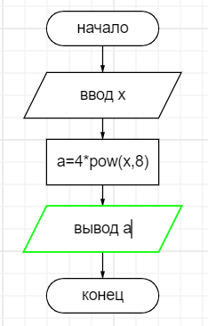

**Рисунок 1** - Графическое представление алгоритма программы для 1 задания

**Листинг программы:**

#include <stdio.h>

#include <math.h> // подключаем математические функции

int main() {

int x,a;

printf("X:");

scanf("%d",&x);

a=4*pow(x,8);

printf("Результат = %d",a);

return(0);

}

**Упражнение 2.**

Графическое представление алгоритма программы 2 упражнения для 6 варианта  изображено на рисунке 2.

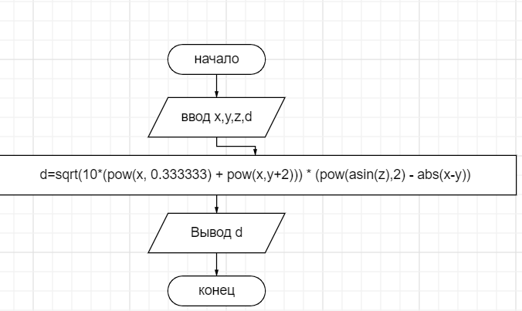

**Рисунок 2** - Графическое представление алгоритма программы для 2 задания

**Листинг программы:**

#include <stdio.h>

#include <math.h> // подключаем математические функции

int main(){

float x,y,z,d;

printf("%f",x);

scanf("%f",&x);

printf("%f",y);

scanf("%f",&y);

printf("%f",z);

scanf("%f",&z);

d=sqrt(10*(pow(x, 0.333333) + pow(x,y+2))) * (pow(asin(z),2) - abs(x-y));

printf("%f",d);

scanf("%f", d);}